Příloha č. 4 Smlouvy o zprostředkování prodeje – Grafická podoba loga

- Typy loga zprostředkovatele a jejich minimální velikosti

- vertikální logo (minimální šíře loga je 29 mm)
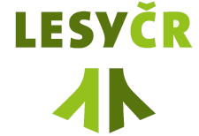

- horizontální logo (minimální šíře loga je 43 mm)
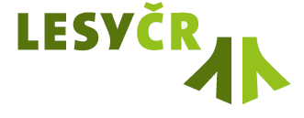

- Postup určení typu loga zprostředkovatele

Při volbě typu loga platí jednotný systém, kdy v případě použití loga na přední (popř. zadní) straně oděvu bude vždy použito logo horizontální a na boční straně oděvu bude vždy použito logo vertikální dle následujícího vyobrazení:

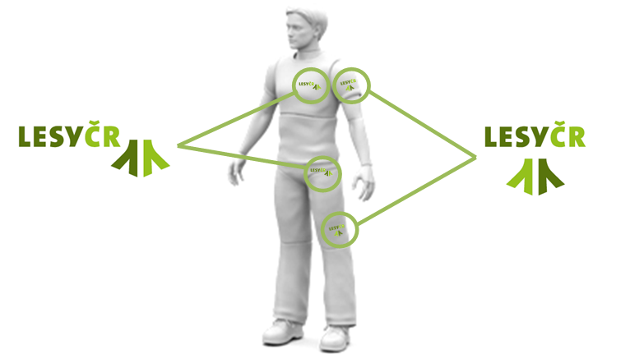

- Použitá technologie aplikace loga

Přípustnou technologií pro aplikaci loga na zboží je „vyšití“. V případech, kdy položka neumožňuje vyšití loga, je po dohodě s odpovědným pracovníkem zprostředkovatele možné zvolit nášivku s logem na odpovídajícím podkladu. Tímto způsobem musí být opatřeno veškeré zboží, u kterého bude realizováno zprostředkování prodeje zaměstnancům zprostředkovatele. Výjimkou je pouze spodní prádlo, obuv, holínky, ponožky, rukavice, kravaty, oděvní a ostatní doplňky, kde aplikace loga není nutná. Logem dále nemusí být opatřeny referenční vzorky umístěné ve vzorkovně, v takovém případě však musí zájemce umístit do vzorkovny materiály pro seznámení spotřebitele (kupujícího) s provedením loga, tj. vzorek látky s vyšitým logem. V nabídkovém katalogu (listinném i elektronickém) musí zájemce jednotlivě u každé položky uvést přesnou pozici a způsob aplikace loga.

- Barevné složení loga

Pro účely použití loga na sortiment oděvů a oděvních doplňků je základní barvou LČR ZELENÁ 3 spolu s doplňkovou barvou LČR ZELENÁ 1 dle následující tabulky:

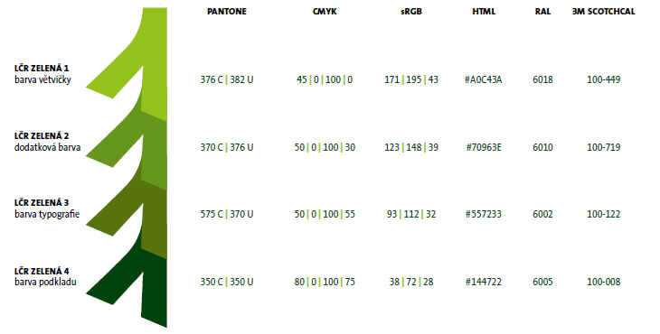

- Ochranná zóna loga

Ochranná zóna loga je minimální velikost plochy v bezprostřední blízkosti loga, do které nesmí zasahovat text, jiné logo ani další grafické prvky. Tato ochranná zóna zároveň určuje minimální vzdálenost od okraje jiné plochy a je definována pomocí jednotky „a“, jejíž velikost odpovídá výšce litery „L“ v logu:
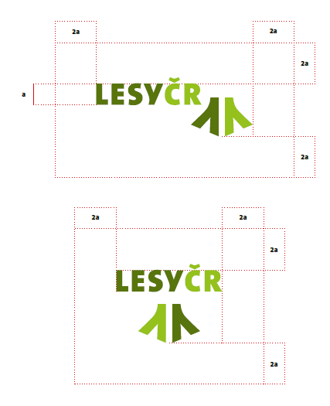

- Zakázané varianty loga

Veškeré povolené podoby loga zprostředkovatele jsou jasně definovány v předchozích bodech této přílohy. Logo není povoleno nikterak upravovat barevně, tvarově nebo jej aplikovat v rozporu s pravidly danými touto přílohou. Příklady nesprávných podob loga:

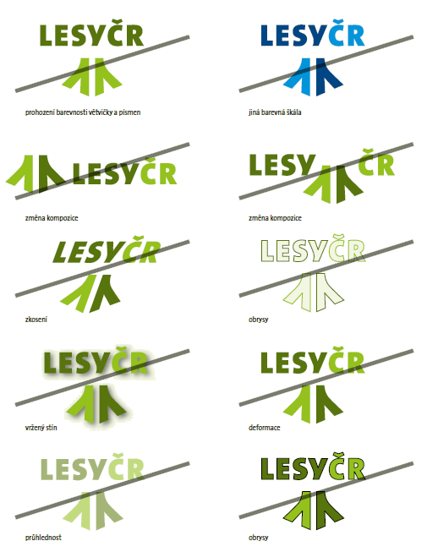

- Umístění loga zprostředkovatele

Logo se umisťuje do místa dle typu kategorie LPO, přičemž je-li uvedeno více možností, je vždy na daném zájemci, aby důsledně vyhodnotil, které umístění je pro danou oděvní položku nejvhodnější. Zájemce volí vhodné místo primárně tak, aby bylo logo zprostředkovatele aplikováno důstojným způsobem, bylo vždy dobře viditelné, nebylo v kolizi, popř. v těsné blízkosti, s logem výrobce a vlivem aplikace, je-li to možné, nedošlo k významné ztrátě funkčních vlastností položky.

V případě komplikovaných položek, kdy ani jedno z uvedených míst pro aplikaci loga není zcela ideální, platí, že k označení lesnického pracovního oděvu logem zprostředkovatele musí dojít i za cenu nutného zásahu do funkčních prvků položky.

Ideálním místem pro umístění loga jsou např. kapsy, patky kapes nebo místa nad kapsou.

LPO trika, polokošile a košile s krátkým rukávem
- horizontální logo na přední stranu oděvu v horní 1/3 vlevo nebo vertikální logo na levý rukáv v dolní části.

LPO trika, polokošile a košile s dlouhým rukávem
- horizontální logo na přední stranu oděvu v horní 1/3 vlevo.

LPO mikiny, svetry, vesty
- horizontální logo na přední stranu oděvu v horní 1/3 vlevo nebo horizontální logo na přední stranu oděvu v dolní části vlevo.

LPO bundy a kabáty
- horizontální logo na přední stranu oděvu v horní 1/3 vlevo nebo horizontální logo na přední stranu oděvu v dolní části vlevo nebo vertikální logo na levé rameno z boku.

LPO kalhoty dlouhé, krátké a golfky
- vertikální logo na levé stehno z boku nebo horizontální logo v oblasti horní levé kapsy nebo horizontální logo v oblasti zadní pravé kapsy.

